

___________________________________________________________________

**Link repository:**

**https://github.com/VitoMusco/TeamSVG**

|  |  |  |  |
| --- | --- | --- | --- |
| **Versione** | **Autori** | **Data** | **Note** |
| 1.00 | Musco Vito 724569  Riviello Michele 724802  Sasso Francesco 715742  Pazienza Domenico 721265  Parrulli Vincenzo 724933 | 17/07/2022 | Prima versione del template per GDD |

**Descrizione del progetto *(elevator pitch)***

Nel documento vengono descritti i dettagli di un gioco per PC in prima persona e di genere **Action - Adventure**, ambientato in un mondo magico.

Il protagonista è un giovane apprendista mago il quale deve superare determinate prove, inizialmente suddivise in tre livelli, che gli permetteranno di apprendere e migliorare il suo livello di magia.

I livelli mettono alla prova il protagonista sugli incantesimi più importanti che un giovane apprendista dovrebbe sapere, come incantesimi di attacco e di difesa o incantesimi utili per orientarsi nel mondo circostante.

1. Il primo livello è ambientato in un’arena al centro della galassia di Andromeda, dove Pino imparerà a combattere sfruttando gli incantesimi di attacco e difesa.
2. Nel secondo livello dovrà affrontare un labirinto e sfruttare il suo intelletto per trovare la via d’uscita.
3. Il terzo livello è di tipo Parkour dove dovrà comprendere come sfruttare al massimo la propria agilità per superare gli ostacoli proposti.

Una volta terminati i livelli proposti e ritornati nella stanza principale, davanti a Pino si ripresenterà un nuovo portale che lo porterà verso un nuovo mondo con nuove sfide e nuovi incantesimi da imparare.

All’interno del gioco viene utilizzato un salvataggio automatico, per cui, nel momento della morte del protagonista, egli verrà teletrasportato all’inizio del livello in modo tale da poter effettuare ulteriori tentativi.

Il nome del gioco consiste in:

**SIM SALA PINO**

**Team**

Il team di sviluppo è composto da 5 componenti:

* ***Vito Musco*** 🡪 esperienza decennale in Blender e Unity, laureando di Informatica presso il Dipartimento di Informatica a Bari.
* ***Francesco*** ***Sasso*** 🡪 junior data analyst e laureando di Informatica presso il Dipartimento di Informatica a Bari.
* ***Michele Riviello 🡪*** laureando di Informatica presso il Dipartimento di Informatica a Bari.
* ***Vincenzo Parrulli 🡪*** laureando di Informatica presso il Dipartimento di Informatica a Bari.
* ***Domenico Pio Pazienza 🡪*** Java junior developer e laureando di Informatica presso il Dipartimento di Informatica a Bari.

Indice

Personaggi 5

Storia 5

Tema 6

Trama 6

Gameplay 7

Obiettivi 7

Abilità del giocatore 7

Meccaniche di gioco 8

Oggetti e power-ups 10

Progressione e sfida 10

Sconfitta 11

Art Style 11

Musica e Suono 14

Dettagli Tecnici 14

Mercato 15

Target 15

Piattaforma e monetizzazione 15

Localizzazione 16

Idee 16

# **Personaggi**

Il gioco prevederà 5 personaggi:

1. ***Pino*** 🡪 Giovane apprendista mago e protagonista della storia. Affronterà varie sfide magiche che lo porteranno a migliorare il suo livello di magia.

Le abilità principali di Pino sono:

* La levitazione;
* Creazione di uno scudo energetico per difendersi dai nemici.
* Raggio laser, per sconfiggere i nemici.
* Creazione di una Bussola, per potersi orientare

1. ***Stregone Giampiero*** 🡪 Stregone supremo, che metterà a dura prova le abilità dell’apprendista mago.
2. ***Enrico 🡪*** creatura spaziale che affronterà Pino nell’arena della galassia di Andromeda.
3. ***Gino 🡪*** creature fantastiche presenti nel labirinto spettrale, hanno il compito di spaventare e fermare Pino dall’uscire dal labirinto.

# **Storia**

Il gioco è ambientato in un castello magico dove Pino, un giovane apprendista mago, è nato e cresciuto. Fu abbandonato vicino al castello a pochi mesi dalla nascita e fu accudito come se fosse un figlio dal grande stregone Giampiero, uomo a volte sadico e arrogante, ma in fin dei conti di buon cuore.

Il giovane ha vissuto tante esperienze e ha potuto apprendere le doti magiche, grazie all’insegnamento dello stregone supremo Giampiero, scoprendo di avere un talento innato per la magia.

Dopo tanti anni, era finalmente sopraggiunta per Pino, l’ora di lasciare il castello, avendo raggiunto la maggiore età; diversamente da quanto si potrebbe pensare, fare ciò sarebbe stato tutt’altro che semplice per il giovane apprendista. Egli, infatti, dovrà affrontare una serie di ostacoli che metteranno a dura prova non solo le sue abilità magiche, bensì anche la sua intelligenza. Vivrà numerose avventure, incrementando i suoi poteri magici per poter così riuscire a superare le sfide che Giampiero gli sottoporrà.

Solo dopo aver sconfitto lo stregone supremo, Pino sarà in grado di uscire dal castello per esplorare tutto il mondo magico che lo circonda.

## **Tema**

Il tema principale della storia riguarda il percorso di Pino, per dimostrare al mondo, allo stregone ma soprattutto a sé stesso, di essere pronto e maturo abbastanza da poter essere indipendente dal “patrigno”.

# **Trama**

Pino, è un ragazzo che nella sua vita ha dovuto affrontare numerose sfide, fin dalla sua nascita. Abbandonato dai genitori, nei pressi di un castello, è stato accolto e cresciuto dallo stregone Giampiero, che vivendo nel castello dopo essere stato cacciato dal paese, vide nel ragazzo, un possibile segno di redenzione, nei confronti dell’umanità: una seconda chance per rimediare agli errori del passato.

Decide così di insegnargli l’uso della magia, tuttavia ricordandogli che ne avrebbe fatto uso solo per fare del bene, o in situazioni estreme.

Pino vive con lo stregone incredibili avventure, restando però vincolato al castello. Finchè, il giorno del suo diciottesimo compleanno, spinto dalla curiosità di vedere quello che c’è oltre le mura del castello, decide di farsi coraggio e preparare le valigie, per un nuovo viaggio, ma questa volta, da solo.

Tuttavia, lo stregone Giampiero, colto di sorpresa dalla richiesta del giovane apprendista, decide di sottoporgli una serie di sfide, per mettere a dura prova le sue abilità, e la sua effettiva maturità.

Pino viene dunque catapultato in una stanza sigillata dall’esterno tramite una potente magia. Qui, ci sono tre porte magiche. Il protagonista deve affrontare delle prove entrando in ciascuna porta in un determinato ordine per poter uscire dalla stanza in cui si trova. Ciascun livello richiede determinati requisiti per essere superato. Il primo livello mette alla prova l’ingegno del protagonista: Pino si ritrova all’interno di un enorme labirinto, infestato dai fantasmi, e ricco di tranelli e misteri, i quali dovranno essere risolti dal giovane mago utilizzando l’intelletto. Grazie ad una bussola magica, il giovane mago sarà in grado di orientarsi, e una volta risolti tutti gli indovinelli, dovrà inserire una giusta combinazione nel cancello d’uscita, per poter abbandonare il labirinto proseguendo così il suo percorso. Una volta entrato nel portale d’uscita, verrà riportato nella stanza con le tre porte, dove questa volta sarà sbloccata la seconda. Entrato nella seconda porta, verrà esaminata l’agilità di Pino. In questo livello il protagonista tramite la corsa, il salto, o anche doppio salto e la levitazione (solo in un determinato momento) dovrà cercare di raggiungere il traguardo, evitando gli ostacoli che si incontreranno durante il percorso. Quando avrà superato anche questo livello, verrà riportato indietro nella stanza con le tre porte, e sarà pronto per entrare nella terza e ultima porta, che metterà alla prova le sue abilità nel combattimento. Pino viene teletrasportato su un’isola di pietra fluttuante, sorretto tramite delle catene e avvolto da una nebulosa. In questo livello il giovane mago dovrà utilizzare incantesimi di attacco e di difesa per poter sconfiggere Enrico, un golem di pietra, creato dallo stregone. Quando avrà finalmente sconfitto il guardiano di pietra, la demo del gioco terminerà.

# **Gameplay**

## **Obiettivi**

L’obiettivo del gioco consiste nel superare le sfide poste dallo stregone.

Durante queste sfide, che potranno portare alla morte o semplicemente alla perdita di alcuni punti vita, il giocatore dovrà anche affrontare dei nemici che troverà nel prosieguo del gioco.

## **Abilità del giocatore**

Ogni personaggio del gioco ha le sue abilità, differenziate in base al livello in cui si trovano.

Pino, l’apprendista mago, oltre a potersi muovere e saltare all’interno del gioco, avrà la possibilità di usare:

Le abilità principali di Pino sono:

* La **levitazione**, insegnatagli dal padre durante le ore di meditazione giornaliere per raggiungere la pace interiore e gestire il proprio chakra.
* Creazione di uno **scudo energetico**: sfruttando la propria stamina ed il proprio chakra crea uno scudo in grado parare i colpi magici dei nemici.
* **Raggio laser**, sfrutterà il chakra accumulato per lanciare raggi laser che danneggeranno in modo considerevole i nemici.
* Creazione di una **Bussola**, incantesimo mostratogli da Gudnar che utilizzerà per orientarsi all’interno dei livelli e successivamente nel mondo magico.

Le abilità di Enrico, compagno del maestro, sono:

* **Raggio laser,** colpisce il nemico per 2,5 secondi.
* **Terremoto,** dando dei pugni sul terreno causa un terremoto di magnitudo 7.0 e a causa di questo voleranno rocce ad alta velocità contro il nemico provocandogli un grande danno.

Le abilità di Gino il Fantasma sono:

* Insegue il giocatore prelevandogli punti salute in modo tale da difendere il luogo magico.

## **Meccaniche di gioco**

Le meccaniche di gioco fondamentali riguarderanno il movimento del giocatore all’interno del gioco, avendo la possibilità di effettuare un salto o doppio salto e di sfruttare la levitazione per poter superare le lunghe distanze. È presente la possibilità di utilizzare incantesimi di attacco/difesa per combattere i nemici, ed un incantesimo bussola per orientarsi all’interno del livello.

Ogni meccanica verrà sfruttata con la medesima importanza all’interno del gioco. Sarà previsto un combattimento magico tra il protagonista e la creatura dove sarà possibile utilizzare incantesimi di attacco ed uno scudo magico per difendersi.

In ogni livello sarà possibile sfruttare al meglio una meccanica di gioco diversa.

Ogni meccanica è facilmente comprensibile così da ridurre la complessità del gioco ed aumentarne l’usabilità.

*Non è prevista la gestione di alcun inventario.*

*Figura 1: Bussola*

*Figura 2: Levitazione*

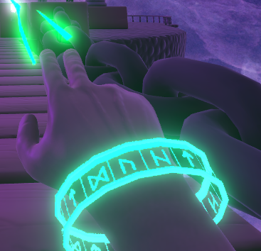

*Figura 3: Incantesimo d’attacco*

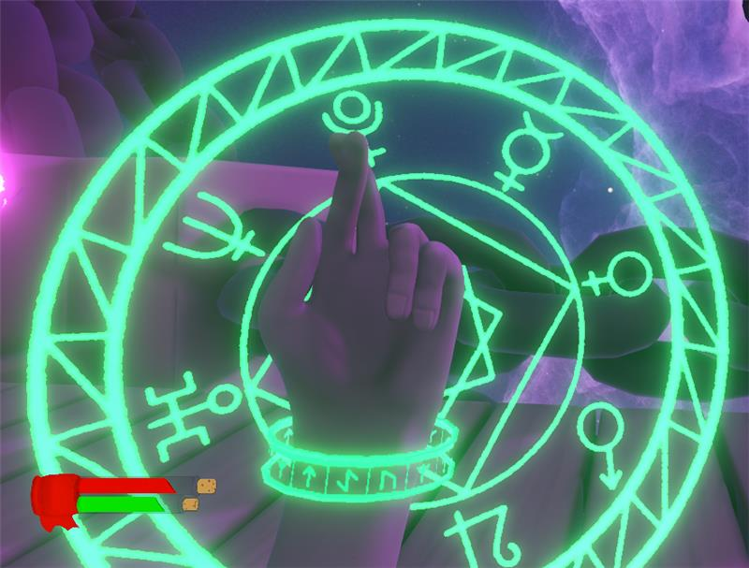

*Figura 4: Scudo Magico*

## **Oggetti e power-ups**

|  |  |  |
| --- | --- | --- |
| **Oggetto** | **Funzione** | **Localizzazione** |
|  | Pergamena contenente enigma per superare labirinto. | Labirinto magico. |

## **Progressione e sfida**

All’avvio del gioco il protagonista si trova in una stanza sigillata dall’esterno tramite una potente magia e con tre porte magiche. Il protagonista dovrà entrare nella prima porta, che mette alla prova il suo ingegno: Pino si ritrova all’interno di un enorme labirinto, infestato dai fantasmi, e ricco di tranelli e misteri, i quali dovranno essere risolti dal giovane mago utilizzando l’intelletto. Grazie ad una bussola magica, il giovane mago dovrà orientarsi, e una volta risolti tutti gli indovinelli, dovrà inserire una giusta combinazione nel cancello d’uscita, per poter abbandonare il labirinto proseguendo così il suo percorso. Una volta entrato nel portale d’uscita, verrà riportato nella stanza con le tre porte, dove questa volta sarà sbloccata la seconda. Entrato nella seconda porta, verrà esaminata l’agilità di Pino. In questo livello il protagonista tramite la corsa, il salto, o anche doppio salto e la levitazione (solo in un determinato momento) dovrà cercare di raggiungere il traguardo, evitando gli ostacoli che si incontreranno durante il percorso. Quando avrà superato anche questo livello, verrà riportato indietro nella stanza con le tre porte, e sarà pronto per entrare nella terza e ultima porta, che metterà alla prova le sue abilità nel combattimento. Pino viene teletrasportato su un’isola di pietra fluttuante, sorretto tramite delle catene e avvolta da una nebulosa. In questo livello il giovane mago dovrà utilizzare incantesimi di attacco e di difesa per poter sconfiggere Enrico, un golem di pietra, creato dallo stregone.

Dopo aver sconfitto il golem di pietra, la demo volgerà verso il termine.

## **Sconfitta**

Durante il corso del gioco, il protagonista potrà perdere nei seguenti modi:

1. Se, quando si batterà contro la creatura magica, perderà tutti i punti vita.
2. Se, quando si batterà contro la creatura magica, cadrà dall’arena.
3. Se, quando si ritroverà all’interno del labirinto, verrà preso dai fantasmini, guardiani degli enigmi.
4. Se, quando dovrà superare il livello di agilità, cadrà dalle piattaforme.

## **Art Style**

Il gioco è un’avventura in prima persona con elementi Platform. Per quanto riguarda i personaggi presenti all’interno del gioco, ad ognuno di essi sono assegnate delle animazioni.

Di seguito possiamo vedere i personaggi presenti:

*Figura 5: Enrico il guardiano della galassia*

*Figura 6: Gino il Fantasma*

Inoltre, è presente una stanza di selezione livelli e tre livelli distinti, rispettivamente:

Figura 7: Stanza selezione livelli

*Figura 8: Labirinto spettrale*

*Figura 9: Isola della Nebulosa*

*Figura 10: Livello Agilità*

Nel gioco sono presenti due menù, uno principale ed uno di gioco, come segue:

Figura 11: Menù principale

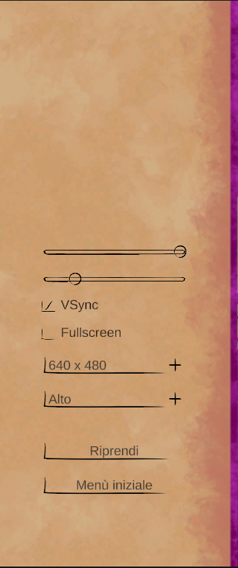

*Figura 12: Menù di Gioco*

## **Musica e Suono**

All’interno del gioco non è presente una colonna sonora. Per effettuare i suoni di sottofondo utilizzati, per esempio il rumore dei passi o degli incantesimi, è stato usato il programma Audacity, registrando e modificando audio realizzati dagli sviluppatori.

## **Dettagli Tecnici**

NOME GIOCO è un gioco distribuito per pc con Sistema Operativo Microsoft Windows, MacOS e Linux, sviluppato attraverso Unity, ovvero un motore grafico multipiattaforma sviluppato da Unity Technologies che consente lo sviluppo di videogiochi e altri contenuti interattivi.

La versione del progetto utilizzata è 2021.3.2.f1.

*Figura 13: Pacchetti Unity*

Per una migliore collaborazione tra i vari membri del gruppo e per rendere il progetto pubblico e scaricabile da altri utenti, è stato ritenuto utile utilizzare GitHub, ovvero un servizio di hosting per progetti software.

È stato utilizzato Blender per la modellazione 3D.

Per la creazione delle texture ed elementi dell’interfaccia grafica è stata utilizzato il programma Krita.

# **Mercato**

## **Target**

Il target del gioco proposto è stato pensato per persone appartenenti ad una fascia di età compresa tra gli 8 e i 15 anni.

## **Piattaforma e monetizzazione**

Il gioco verrà pubblicato nella piattaforma *Steam*, dove gli utenti interessati inizialmente potranno scaricarlo il gioco Demo in maniera gratuita e, una volta apportati tutti i miglioramenti ottenuti dalle recensioni del pubblico, verrà rilasciata una versione completa ed aggiornata che avrà un costo pari sommariamente a €9.99.

Per pubblicizzare NOME DEL GIOCO, verrà realizzato un video che spiegherà la trama e introdurrà i personaggi e le meccaniche principali. Tale video sarà disponibile sulle seguenti piattaforme:

• YouTube

• Instagram Inc.

## 

## **Localizzazione**

La lingua del gioco è l’italiano, ma è intenzione del team di sviluppo implementare anche la versione con la lingua inglese.

## **Idee**

Sebbene non sia stato sviluppato completamente, questo gioco è stato pensato come capitolo di una saga, dove verranno rappresentate le nuove sfide magiche per Pino.

Inoltre, è stato pensato che si potrebbero aggiungere altri personaggi (es. rivale indiscusso del protagonista) ed ambientazioni.

Inserire nuovi oggetti magici collezionabili e quindi introducendo un inventario.